B1: tạo tài khoản, tạo repository

B2: tạo file cá nhân ở máy và mở git bash

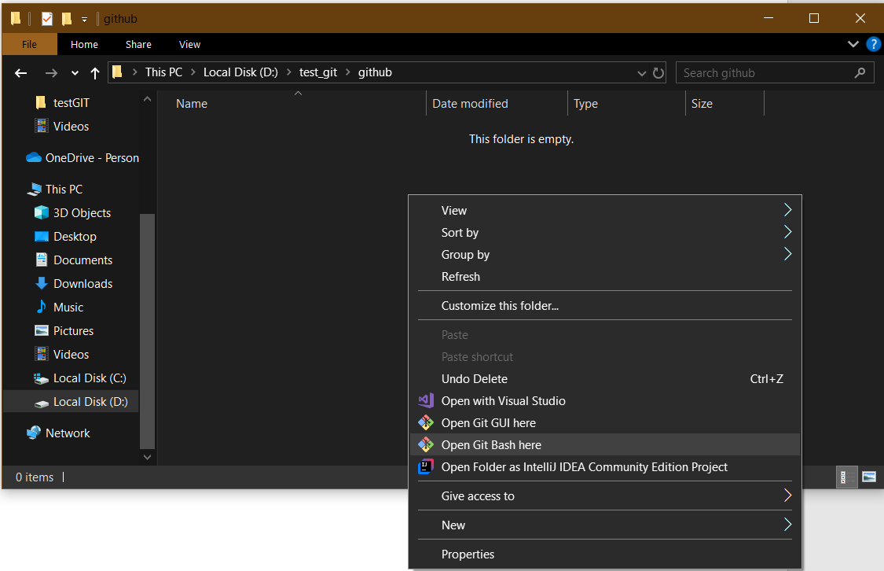

B3: git clone repository về -> chuyển vào file -> đặt tên, email cho người dùng.

git clone https://github.com/thiennhan37/BT_Lab1_CNPM.git

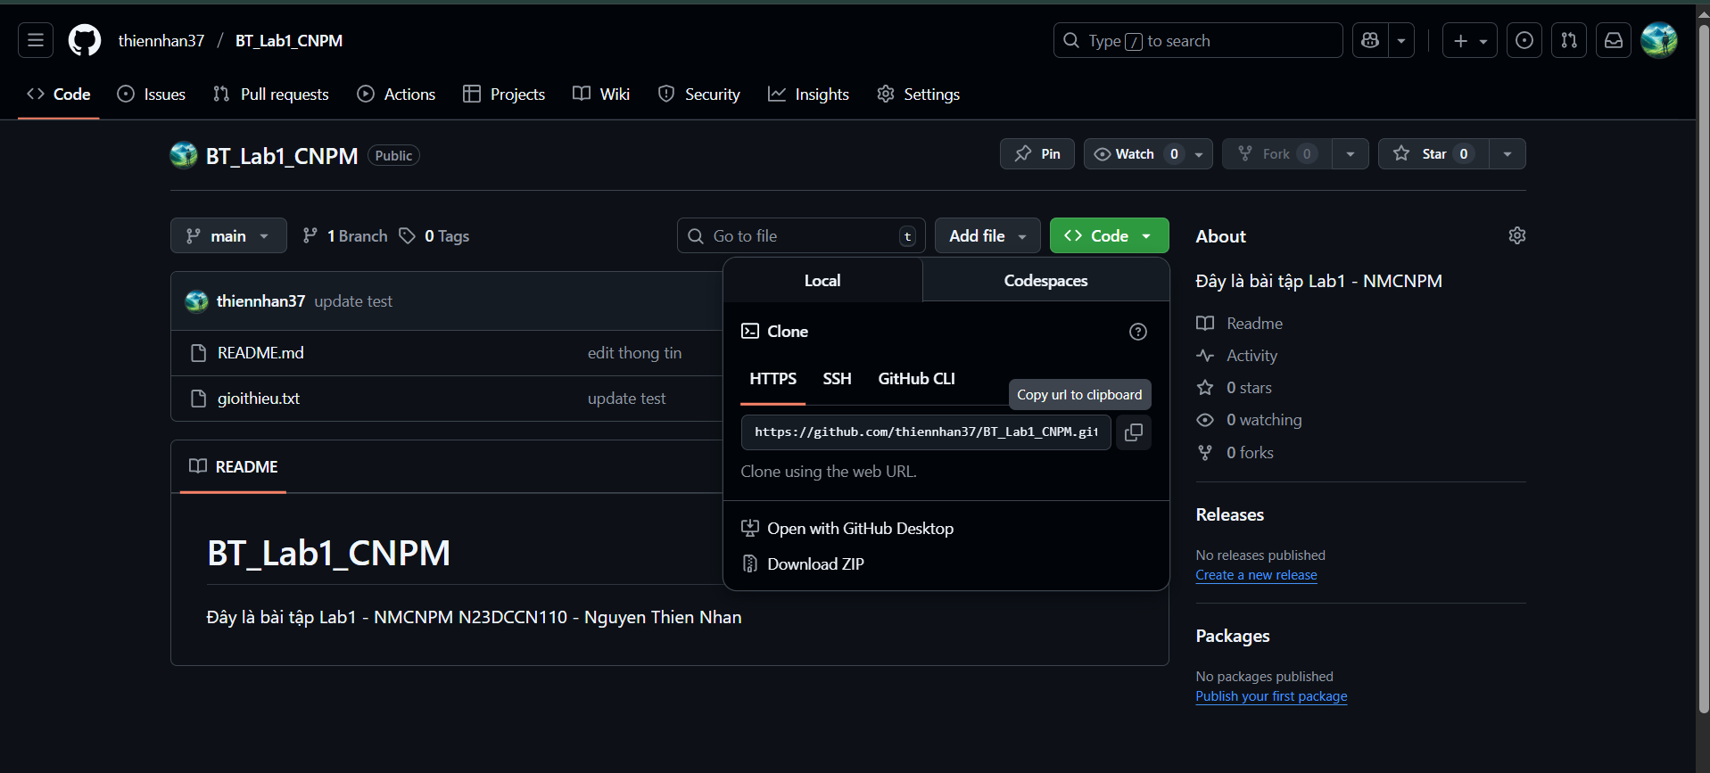

cd BT_Lab1_CNPM

git config --global user.name "nguyen thien nhan"

git config --global user.email [thiennhan11a1@gmail.com](mailto:thiennhan11a1@gmail.com)

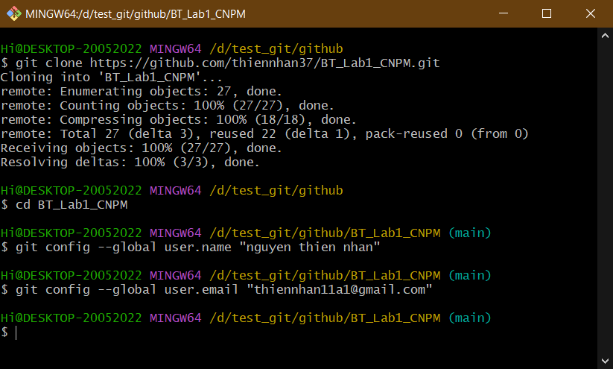

B4: Đẩy thông tin lên github qua file: gioithieu.txt

echo "toi ten la: nguyen thien nhan" >> gioithieu.txt

git add .

git commit -m "update file gioithieu.txt"

git push

